Gospodarstwo domowe-29.05
T: Prawidłowe nakrywanie do stołu.

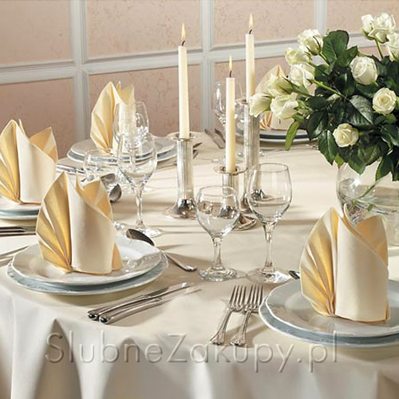
Na ostatnich lekcjach przypomnieliście sobie wiadomości na temat wyposażenia kuchni. Znacie już urządzenia, sprzęt i naczynia do sporządzania potraw i napojów. Umiecie przygotować dekorację stołu, czyli pięknie ułożyć serwetki. Dzisiaj wykorzystacie tę wiedzę. Waszym zadanie będzie prawidłowo nakryć stół do posiłku. Najpierw obejrzyjcie prezentację, która znajduje się w kolejnym poście.
Obejrzyj prezentacje - http://player.slideplayer.pl/1/428253/#
Zamieszczone poniżej zdjęcia pokazują jak powinien być odpowiednio nakryty stół do posiłku. Pierwsze zdjęcie pokazuje stół najczęściej podczas wystawnego przyjęcia, drugie zdjęcie to nakrycie tradycyjne, takie z jakim na co dzień się spotykamy.
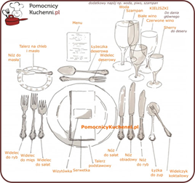
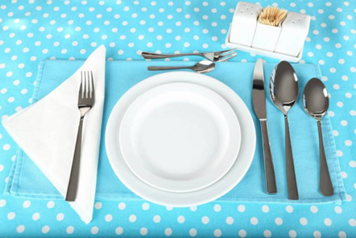
Waszym zadaniem jest pięknie nakryć stół do obiadu dla dwóch osób (tak jak na zdjęciu poniżej) i przesłać do mnie zdjęcie. Pamiętajcie, że możecie wzbogacić to nakrycie o serwetki, dekorację stołu np. kwiatkami. Liczę na Waszą kreatywność i pomysłowość. POWODZENIA
Zajęcia kulinarne
Temat: Sałatka owocowa

Sałatka owocowa to danie składające się z różnych rodzajów owoców, czasem podawane w płynie, albo z własnych soków, albo z syropu. W różnych postaciach sałatkę owocową można podawać jako przystawkę, sałatkę dodatkową lub deser.
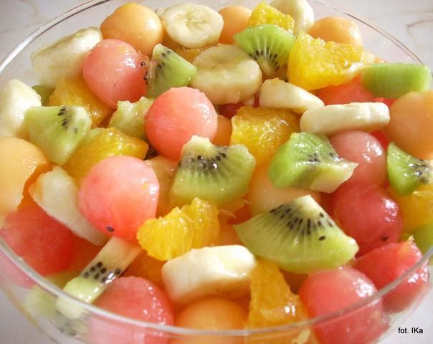

Składniki:
Do przygotowania sałatki owocowej możemy dodać wszystkie owoce jakie lubimy. Mogą to być owoce świeże ale także te w syropie czy z kompotu. Mogą to być: jabłka, gruszki, banany, brzoskwinie, truskawki, maliny, wiśnie, kiwi, pomarańcze, mandarynki, mango, winogrona, grejpfruty, borówki .... I co tylko lubicie. Dodatkiem do sałatki owocowej mogą być też orzechy, daktyle, prażone płatki migdałów, rodzynki czy żurawina, miód, a nawet jogurt naturalny oraz świeże listki mięty.

Zaproponuję Wam jedną z wersji sałatki owocowej. Popatrzcie na film.
https://youtu.be/QUq3zxA1vKo

Zadanie
Spróbujcie wykonać własną autorską sałatkę owocową. Napiszcie składniki, które wykorzystacie i sposób wykonania. Powodzenia. Pochwalcie się swoimi sałatkami. Zróbcie zdjęcie.

